Duben
Začátek měsíce dubna jsme ještě strávili vzhledem k uzavření KMŠ doma a setkávali jsme se při online vzdělávání.
Druhý týden v dubnu jsme přivítali naše předškoláky ve školce a pro zbylé rybičky a želvičky dále pokračovali v online setkávání. Radost ze společného setkání byla veliká a už jsme se těšili, až budou moci přijít všechny děti.
Společně jsme si zopakovali, co vše jsme se naučili během času doma.
Domeček skrýval symboly všech témat, o kterých jsme mluvili.
Abychom strávili co nejvíce času na čerstvém vzduchu,
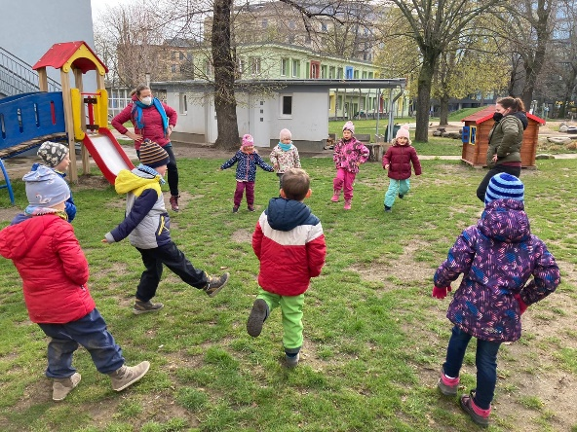
probíhají naše rozcvičky venku na zahradě.
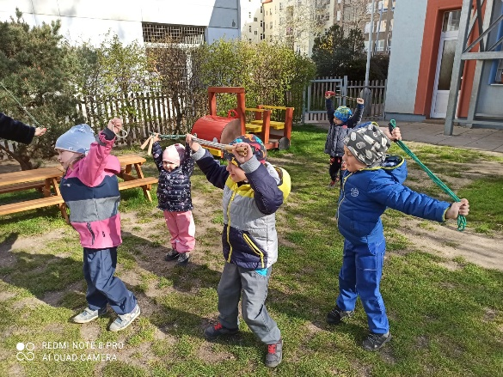

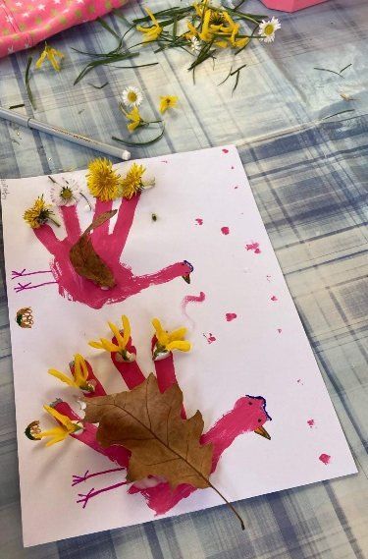
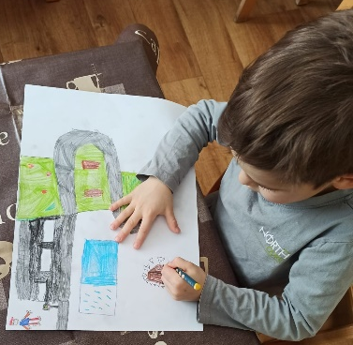
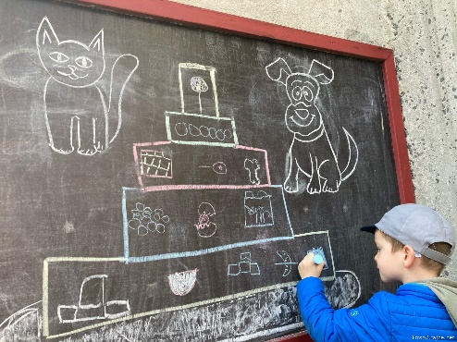
Venku jsme také tvořili a využívali přírodniny, které jsme zde našli. Spolu s pejskem a kočičkou upekli dort a zapojili si do výtvarné soutěže Bezpečná cesta do školky.

Při biblických chvilkách jsem si povídali o Dobrém pastýři, který nás vede naším životem a také jsme zahájili projekt Moje rodina.
